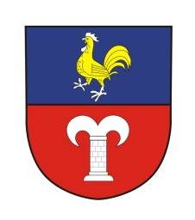
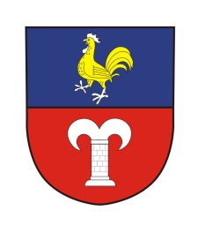
OBEC PETROVICE

Informace o programu historicky prvního

„Setkání rodáků a občanů obce Petrovice“,
které se uskuteční u příležitosti výročí 790. let první písemné zmínky o obci,
v sobotu 6. září 2014.

Oslavy budou zahájeny v 10.30 hodin u kapličky mší svatou slouženou farářem P. Jackem Kruczkem, při které bude vysvěcen prapor obce.

Od 13.00 do 15.00 hodin budou otevřeny k prohlídkám prostory celého obecního úřadu a mateřské školy, kulturního domu, hasičské zbrojnice a bude otevřena kaplička.
V prostorách obecního úřadu bude zpřístupněna výstava archiválií a fotografií obce.

Hlavní kulturní program se koná od 15.00 hodin ve sportovním areálu.
Se svými vystoupeními se představí Mateřská škola v Petrovicích, Základní škola Okříšky a folklorní soubor Okřešánek.
Následovat bude vystoupení cimbálové muziky PRIMÁŠ a večer bude ukončen vystoupením hudební skupiny EVIS.
Všichni rodáci, současní i bývalí občané a příznivci obce Petrovice jsou srdečně zváni a vítáni.
Na celé odpoledne do pozdních nočních hodin je připraveno pro návštěvníky bohaté občerstvení.

Ing. Zdeněk Jeřábek v.r. Mgr. Petr Padrnos v.r.
starosta místostarosta

Akci podpořil Kraj Vysočina a koná se pod záštitou radní Ing. Jany Fialové.

